# apache服务器配置虚拟主机，使用自己的域名

在电脑上要通过自己设置的域名进行访问apache中自己设定的内容。

（Apache是放在自己电脑上的一个服务器，它默认的端口是80，当然你可以在apache的配置文件中修改apache的默认端口，在你安装apache目录下的conf文件夹下的httpd.conf,修改其中的端口）；

配置虚拟主机的步骤:

1. 把自己的设定的域名绑定到自己的电脑上，例如：www.baidu.com;

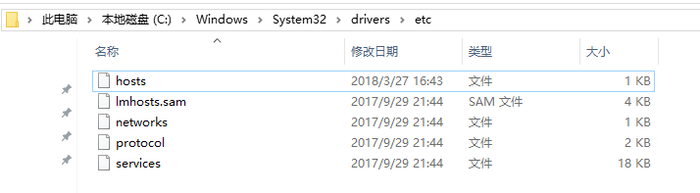

打开hosts文件：

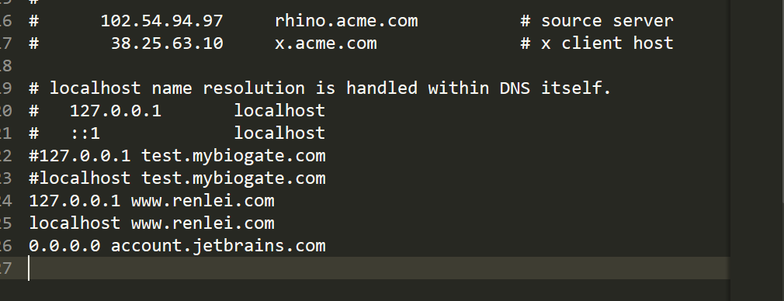

在浏览器中输入自己域名的时候，浏览器浏览器会去浏览这个文件，通过域名地址的到127.0.0.1这个回路地址,也就是自己的本机的地址。

1. 开启apache的虚拟主机功能，要开启apache的虚拟主机功能才能进行访问。

在httpd.conf文件当中，加上Include conf/extra/httpd-vhosts.conf或者取消其前面的#；

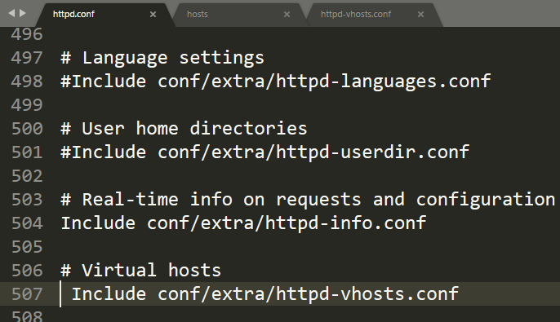

#### 3、在apache中配置域名访问的目录

在下面的文件中：

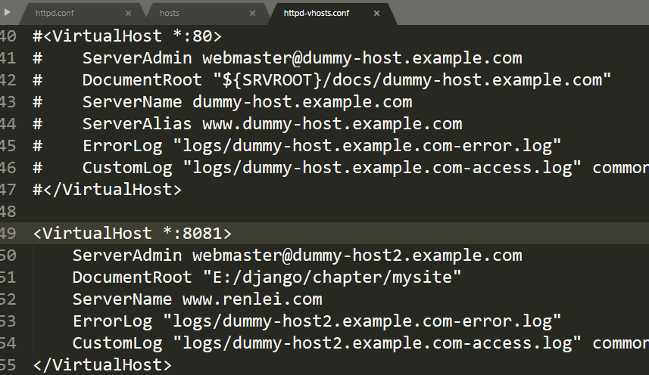

在httpd-vhosts.conf文件夹当中

加上自己需要设定的域名，例如：

<VirtualHost *:8081>

ServerAdmin webmaster@dummy-host2.example.com

DocumentRoot "E:/django/chapter/mysite"

ServerName www.renlei.com

ErrorLog "logs/dummy-host2.example.com-error.log"

CustomLog "logs/dummy-host2.example.com-access.log" common

</VirtualHost>

如果是django项目则需要在：settings.py文件当中ALLOWED_HOSTS数组当中加入：www.renlei.com;

ALLOWED_HOSTS = ['127.0.0.1','www.renlei.com',"localhost"]

然后，在浏览器输入：[www.renlei.com](http://www.renlei.com),即可看到效果；

Apache指定域名访问的目录，浏览器会自动解析test文件夹下的index.html,不用我们自己输入，

但是如果这个文件夹下没有index.html时，会自动列出文件夹下的文件目录。

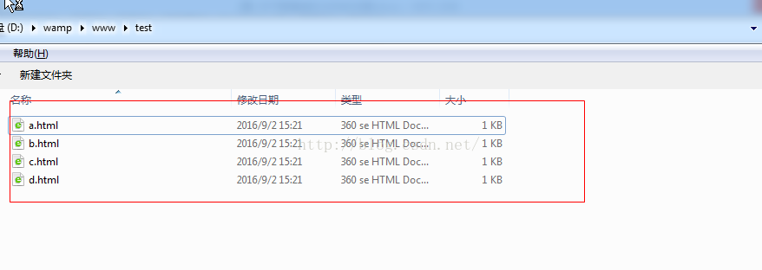

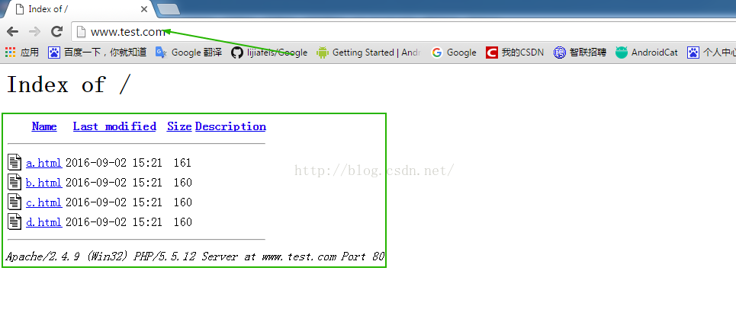

### 在电脑上配置虚拟主机完成。

网址链接：

<https://blog.csdn.net/li741350149/article/details/52433200>